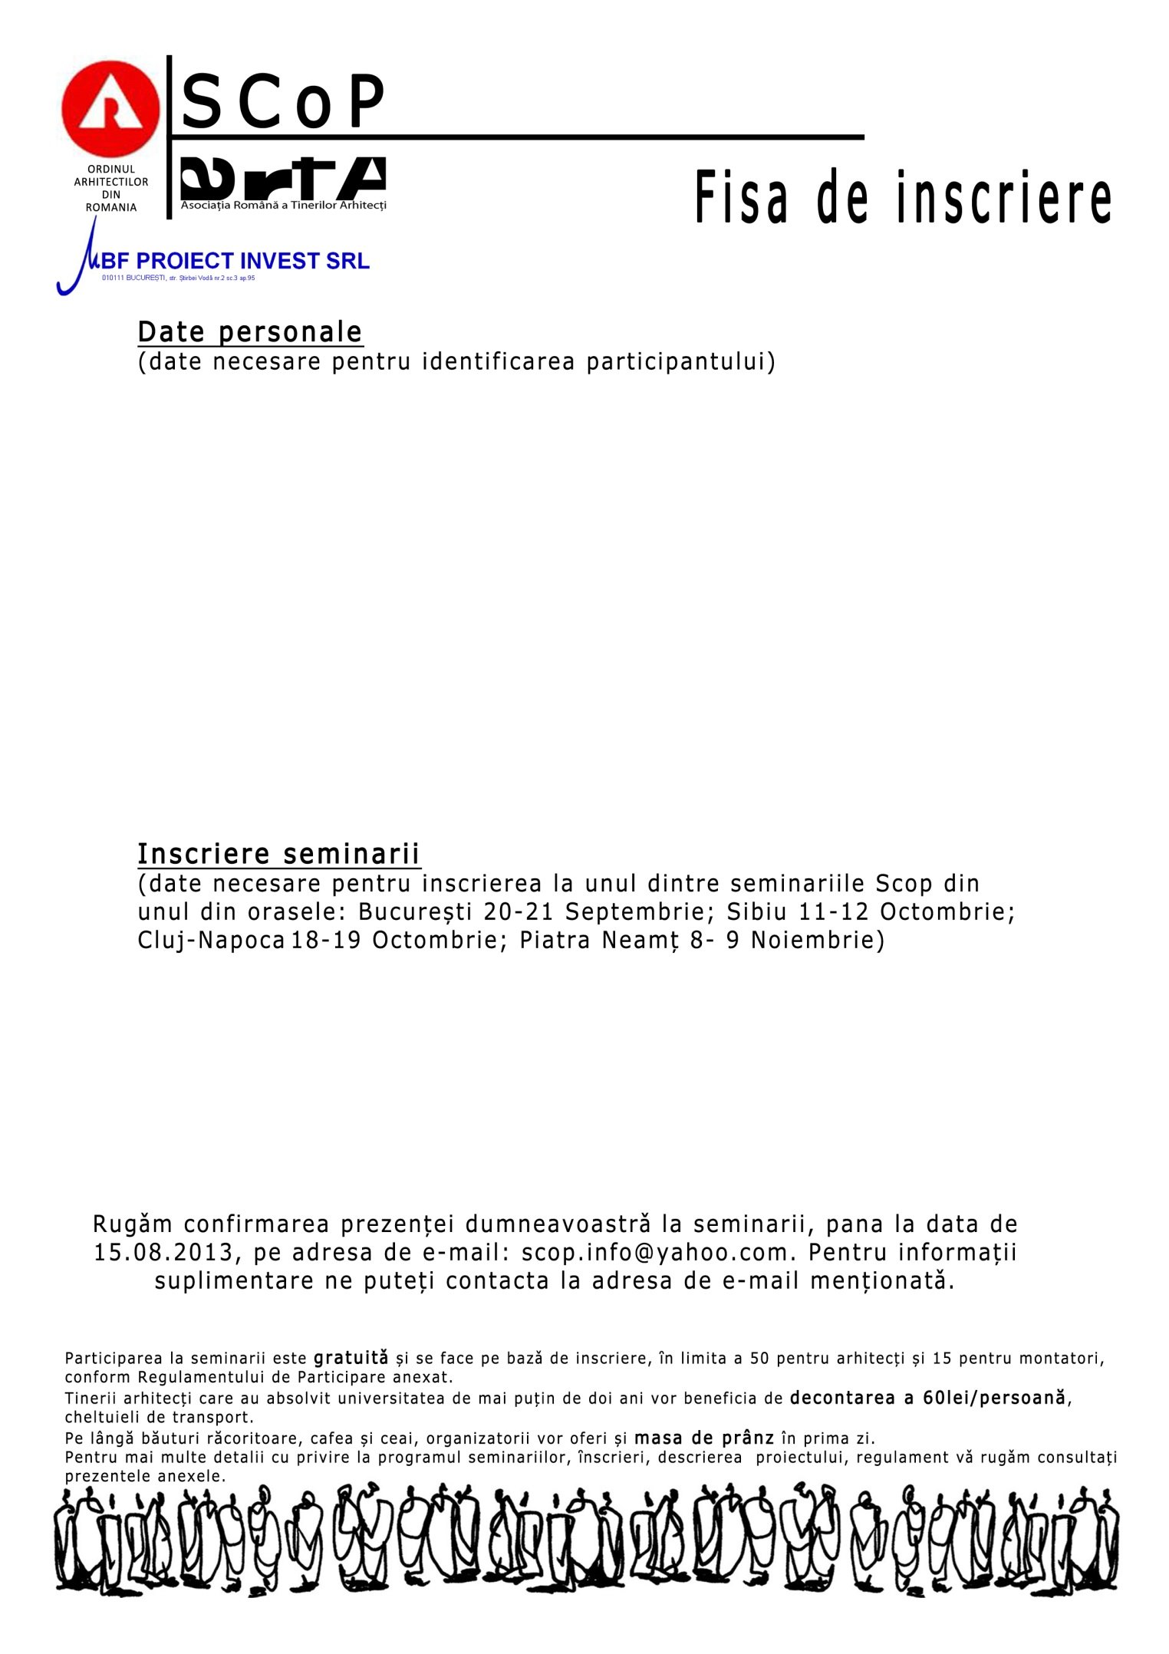

Nume:

Prenume:

Adresa e-mail:

Numǎr de Telefon:

Firma/ Biroul de arhitecturǎ:

Localitatea (de desfǎșurare a activitǎții):

Numele localitǎții:

Solicit / Nu solicit decontarea transportului

